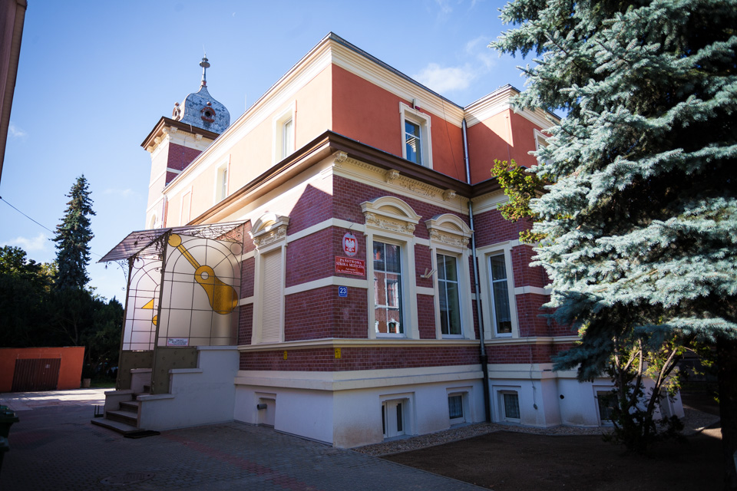 PAŃSTWOWA SZKOŁA MUZYCZNA
I STOPNIA
im. K. SEROCKIEGO W GUBINIE

ul. Piastowska 23 66-620 Gubin tel./fax (068) 3594-518

Państwowa Szkoła Muzyczna I stopnia im. Kazimierza Serockiego w Gubinie poszukuje

NAUCZYCIELA KLARNETU

Wymiar czasu pracy: powyżej ½ etatu

Wymagania:
- pełne kwalifikacje do nauczania klarnetu w szkole muzycznej I stopnia

Oferujemy:
- pracę od września 2023 r. z możliwością długoletniej współpracy,
- dobrą atmosferę pracy w zgranym zespole,
- bardzo dobre warunki pracy.

Osoby zainteresowane proszone są o przesłanie swojego CV do dnia
20 maja 2023 r. wraz klauzulą o przetwarzaniu danych osobowych, na adres: sekretariat@psmgubin.pl

lub

PSM I st. im. Kazimierza Serockiego
ul. Piastowska 23
66-620 Gubin

…………………….., dn. ………………………
………………………………………………..
Imię i nazwisko kandydata
………………………………………………..
………………………………………………..
Adres zamieszkania
Zgoda na przetwarzanie danych osobowych
Ja, niżej podpisany zostałem poinformowany o przysługującym mi prawie cofnięcia niniejszej zgody
w dowolnym momencie. Wycofanie zgody nie wpływa na zgodność z prawem przetwarzania, którego dokonano na podstawie zgody przed jej wycofaniem. Aby wycofanie zgody było tak łatwe jak jej wyrażenie Administrator danych zapewnia mi dostęp w swojej siedzibie do niniejszego formularza
i umożliwia złożenie podpisu pod klauzulą „Cofam zgodę na przetwarzanie danych”.
Wyrażam dobrowolnie i świadomie zgodę na przetwarzanie danych osobowych przez Administratora danych Państwową Szkołę Muzyczną I stopnia im. Kazimierza Serockiego w Gubinie
z siedzibą przy ul. Piastowskiej 23 66-620 Gubin reprezentowaną przez Beatę Tecław - dyrektora szkoły wskazanych przeze mnie w aplikacji:
- Wyrażam zgodę na przetwarzanie moich danych osobowych zawartych w dokumentach aplikacyjnych na poczet przyszłych rekrutacji przez okres 2 lat
☐ TAK ☐ NIE*

- Wyrażam zgodę na przetwarzanie moich danych osobowych zwykłych i szczególnej kategorii, których zakres wykracza poza wymogi wskazane w art. 22[1] ustawy z 26 czerwca 1974 r. Kodeks pracy
☐ TAK ☐ NIE*
* zaznaczyć właściwe!

Oświadczam, że zapoznałem się z treścią klauzuli informacyjnej o przetwarzaniu danych osobowych.

Wyrażam zgodę na przetwarzanie danych
………………………………………………………………...
Data i własnoręczny podpis
Cofam zgodę na przetwarzanie danych
………….……….……………………………………………
Data i własnoręczny podpis

KLAUZULA INFORMACYJNA O PRZETWARZANIU DANYCH OSOBOWYCH
Wypełniając obowiązek prawny uregulowany zapisami art. 13 Rozporządzenia Parlamentu Europejskiego i Rady (UE) 2016/679 z dnia 27 kwietnia 2016 r. w sprawie ochrony osób fizycznych w związku z przetwarzaniem danych osobowych i w sprawie swobodnego przepływu takich danych oraz uchylenia dyrektywy 95/46/WE (ogólne rozporządzenie o ochronie danych) (Dz. Urząd. Unii Europ. z dnia 04.05.2016 r. L 119/1), dalej jako „RODO”, informujemy, że:
- Administratorem Pani/Pana danych osobowych jest Państwowa Szkoła Muzyczna I stopnia im. Kazimierza Serockiego w Gubinie z siedzibą przy ul. Piastowskiej 23 66-620 Gubin reprezentowana przez Alicję Gil dyrektora szkoły Kontakt z administratorem jest możliwy pod numerem tel. 68 3594518 lub pocztą e-mail: sekretariat@psmgubin.pl
- Kontakt z Inspektorem Ochrony Danych, e-mail: iodo@psmgubin.pl
- Pani/Pana dane osobowe w zakresie wskazanym w przepisach prawa pracy, w szczególności ustawy z 26 czerwca 1974 r. Kodeks pracy oraz Rozporządzenia Ministra Pracy i Polityki Socjalnej z dnia 28 maja 1996 r. w sprawie zakresu prowadzenia przez pracodawców dokumentacji w sprawach związanych ze stosunkiem pracy oraz sposobu prowadzenia akt osobowych pracownika, będą przetwarzane w celu przeprowadzenia postępowania rekrutacyjnego (art. 6 ust. 1 lit b RODO), natomiast inne dane na podstawie zgody (art. 6 ust. 1 lit a RODO), która może zostać odwołana w dowolnym czasie. Jeżeli w dokumentach zawarte są dane, o których mowa w art. 9 ust.1 RODO konieczna będzie Państwa zgoda na ich przetwarzanie, która może zostać odwołana w dowolnym czasie.
- Administrator danych udostępni dane osobowe innym podmiotom, jeśli będzie się to wiązało z realizacją uprawnienia bądź obowiązku wynikającego z przepisu prawa w przypadku kontroli procesu rekrutacji przez organy uprawnione do tego na podstawie przepisów prawa.
- Dane osobowe będą przechowywane przez okres rekrutacji oraz przez 3 miesiące po jej zakończeniu w ramach obrony przed ewentualnymi roszczeniami ze strony kandydata zgodnie z art. 6 ust. 1 lit. e RODO. W przypadku kandydatów nieprzyjętych administrator danych za zgodą osoby może przechowywać dane na poczet przyszłych procesów rekrutacyjnych przez okres wskazany w zgodzie. Dane osobowe osób przyjętych do pracy zostaną umieszczone aktach pracownika i będą przetwarzane przez okres wymagany przepisami regulującymi stosunek pracy.
- W związku z przetwarzaniem Pani/Pana danych osobowych przysługują Pani/Panu następujące uprawnienia:
- prawo do cofnięcia zgody na przetwarzanie danych osobowych,
- prawo dostępu do swoich danych, ich poprawiania oraz otrzymania ich kopii,
- prawo do ograniczenia przetwarzania danych osobowych,
- prawo do usunięcia danych osobowych,
- prawo do wniesienia skargi do Prezes UODO (na adres Urzędu Ochrony Danych Osobowych, ul. Stawki 2, 00 - 193 Warszawa).
- Podanie przez Państwa danych osobowych w zakresie wynikającym z art. 22[1] Kodeksu pracy jest niezbędne, aby uczestniczyć w postępowaniu rekrutacyjnym. Podanie przez Państwa innych danych jest dobrowolne.
- Administrator danych osobowych nie zamierza przekazywać danych osobowych do państw trzecich i organizacji międzynarodowych, chyba że pozyska na to odpowiednią zgodę. Dane osobowe nie będą podlegać profilowaniu ani zautomatyzowanemu podejmowaniu decyzji.

